Эксперименты с катушками Теслы – Капанадзе

1. Основные положения в экспериментах с катушками Теслы.
В сети описано множество различных экспериментов с катушками Теслы. При попытке их повторить, выясняется, что чаще всего условия эксперимента не определены, или определены недостаточно точно. И результат повторения может оказаться совсем другим. Для того, чтобы проводимые здесь опыты можно было повторить, и их результаты не вызывали сомнений, необходимо, чтобы они были поставлены корректно. Корректность постановки опытов тоже требует доказательств, как экспериментальных, так и теоретических. То есть, результаты измерений, получаемые в тестовых экспериментах с предсказуемыми результатами, должны соответствовать их рассчитанным значениям.

1.1. Каждый опыт состоит из воздействия на катушку Теслы некоторого испытательного сигнала и изучение реакции на этот сигнал. Построение тракта прохождения сигнала от источника до точки измерения очень сильно влияет на результаты в точке измерения. Способ съёма информации тоже может сильно повлиять на результаты измерений и даже исказить сущность протекающих в эксперименте процессов. Поэтому способы измерений также требуют экспериментальной проверки.

1.2. Логично начать с источника сигналов. В классическом варианте катушки Теслы между источником сигналов и катушкой Теслы расположен индуктор. Источник сигнала воздействует на индуктор, а индуктор своим электромагнитным полем – на катушку Теслы. Из наследия Николы Теслы известно, что сигнал, воздействующий на индуктор, должен быть коротким, с возможно более крутыми фронтами, и однонаправленным. Последнее означает, что ток из генератора сигналов в индуктор должен пройти только в одном направлении. В некоторых вариантах использования катушки допускается воздействие на индуктор гармоническим сигналом, частота которого равна резонансной частоте катушки Теслы. Но большинство опытов самого Теслы использует первый вариант воздействия. Исходя из этого, мы тоже остановимся на варианте импульсного воздействия на индуктор.
1.2.1. В наших экспериментах в качестве источника сигналов мы будем использовать схему, представленную на рисунке 1. В схеме используется разряд конденсатора, заряженного до напряжения порядка 400 В, на индуктор через тиристор S1. Ёмкость конденсатора определяет длительность импульса тока и может изменяться в процессе экспериментов выбором положения переключателя SA2. Предусмотрено три варианта выбора – 100 пФ, 200 пФ и 500 пФ.
Для демпфирования колебаний индуктора с целью обеспечения движения тока в одном направлении, установлены три резистора RD1 – RD3, с номиналами 24 Ом, 48 Ом и 96 Ом, один из которых может быть выбран переключателем SA3.
Для наблюдения формы тока в цепи индуктора используется измерительный резистор RI сопротивлением 3 Ом.

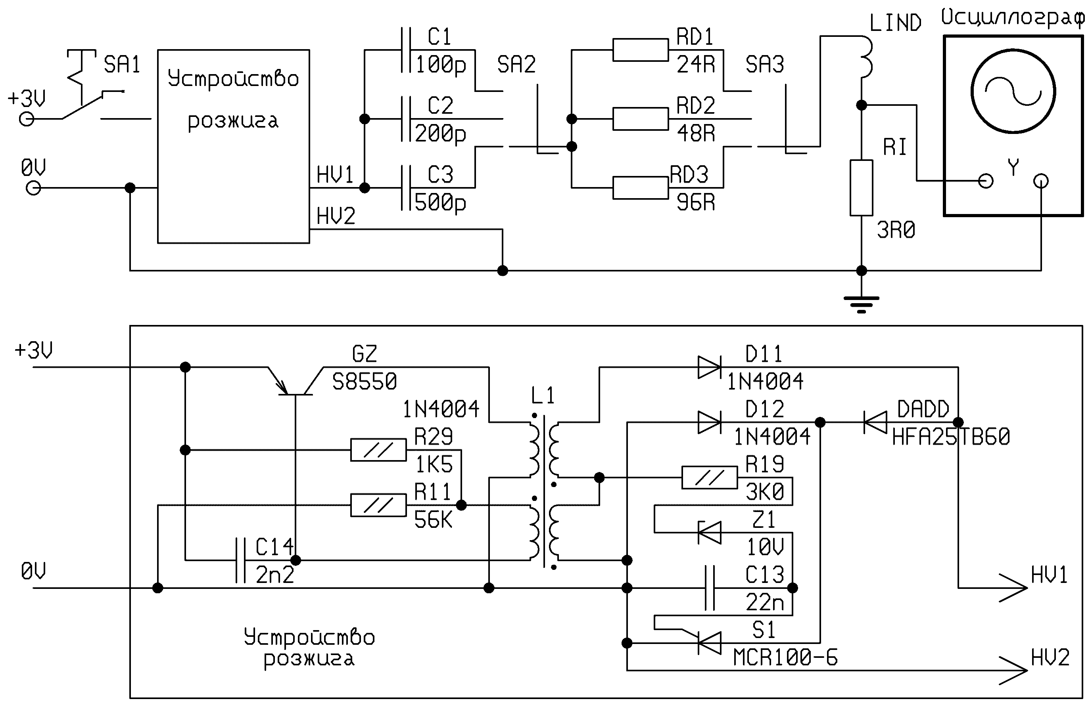

Рис. 1. Схема измерения параметров сигнала в индукторе.

1.2.2. Индуктор был выбран с таким расчётом, чтобы частота его собственных колебаний была выше предполагаемой частоты резонанса испытуемой катушки Теслы. Конструктивно он представляет два витка однослойной спиральной катушки, выполненные медной шиной 1,8 х 5,5 мм.
Визуальное представление можно получить из фотографии, представленной на рисунке 2.

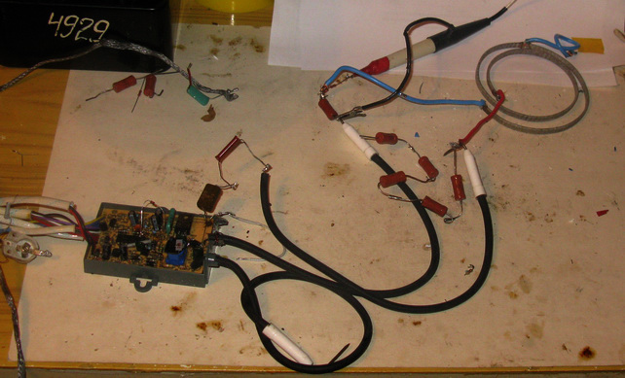

Рис. 2. Измерение параметров сигнала в индукторе.

Из рисунка видно, что в реальной схеме измерения, приведённой на рисунке 1, отсутствуют переключатели SA2 и SA3. Это не принципиально.
1.2.3. Исследуем зависимость формы тока в индукторе от величины сопротивления демпфирующего резистора. Для этого переключатель SA2 установим в положение, соответствующее ёмкости разрядного конденсатора С1 100 пФ, и снимем осциллограммы выходного сигнала при различных номиналах демпфирующего резистора. Результаты представлены на рисунках 3 – 7.

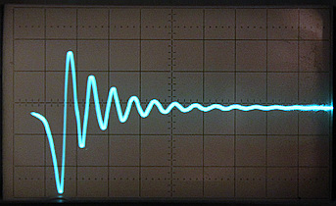

Рис. 3. Осциллограмма сигнала в индукторе при величине демпфирующего сопротивления 0 Ом (переключатель SA3 закорочен).
Установки: X = 0,1 мкс/дел, Y = 2 в/дел.

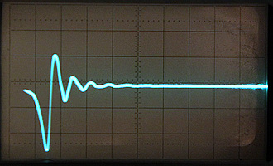

Рис. 4. Осциллограмма сигнала в индукторе при величине демпфирующего сопротивления 24 Ом. Установки: X = 0,1 мкс/дел, Y = 2 в/дел.

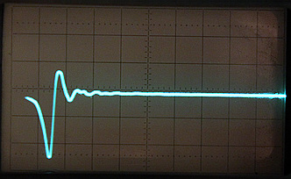

Рис. 5. Осциллограмма сигнала в индукторе при величине демпфирующего сопротивления 48 Ом. Установки: X = 0,1 мкс/дел, Y = 1 в/дел.

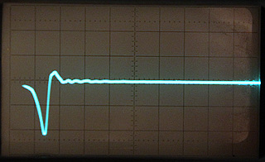

Рис. 6. Осциллограмма сигнала в индукторе при величине демпфирующего сопротивления 96 Ом. Установки: X = 0,1 мкс/дел, Y = 2 в/дел.

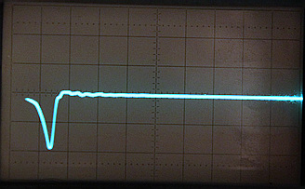

Рис. 7. Осциллограмма сигнала в индукторе при величине демпфирующего сопротивления 164 Ом. Установки: X = 0,1 мкс/дел, Y = 2 в/дел.

Из эксперимента следует, что однонаправленный ток в индукторе протекает при сопротивлении демпфирующего резистора, равном 164 Ом. Это сопротивление оптимально. Дальнейшее увеличение демпфирующего сопротивления приводит к уменьшению амплитуды тока и увеличению длительности сигнала. Заметим, что осциллограмма, снятая при сопротивлении 96 Ом, мало от неё отличается и для практического использования применяемого индуктора, сделаем вывод:
Для получения однонаправленного тока в индукторе, необходимо, чтобы сопротивление демпфирующего резистора имело значение в пределах от 100 до 160 Ом.

1.2.4. Исследуем теперь зависимость формы тока в индукторе от ёмкости разрядного конденсатора, при оптимальном демпфирующем сопротивлении. Для каждого значения ёмкости разрядного конденсатора, выбираемому переключателем SA2, находим положение переключателя SA3, соответствующее оптимальному демпфирующему сопротивлению, и снимем осциллограммы выходного сигнала при различных значениях ёмкости разрядного конденсатора.
Для ёмкости 100 пФ результат уже есть на рисунке 7. Результаты для ёмкостей 200 пФ и 500 пФ представлены на рисунках 8 и 9.

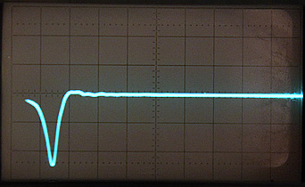

Рис. 8. Осциллограмма сигнала в индукторе при разрядной ёмкости 200 пФ и величине демпфирующего сопротивления 96 Ом.
Установки: X = 0,1 мкс/дел, Y = 2 в/дел.

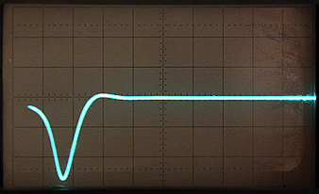

Рис. 9. Осциллограмма сигнала в индукторе при разрядной ёмкости 500 пФ и величине демпфирующего сопротивления 48 Ом.
Установки: X = 0,1 мкс/дел, Y = 2 в/дел.

Как и следовало ожидать, при увеличении разрядной ёмкости длительность импульса возрастает.

1.2.5. В дальнейших экспериментах нам понадобится знать частоты, на которых резонирует индуктор при различных значениях разрядной ёмкости. Для этого снимем осциллограммы при нулевом значении демпфирующего сопротивления. Для ёмкости 100 пФ такая осциллограмма представлена на рисунке 3, осциллограммы для ёмкостей 200 пФ и 500 пФ представлены на рисунках 10 и 11.
Из этих осциллограмм можно оценить период сигнала в индукторе:
- для ёмкости 100 пФ – 70 нс, что соответствует частоте 14,3 МГц;
- для ёмкости 200 пФ – 87,5 нс, что соответствует частоте 11,4 МГц;
- для ёмкости 500 пФ – 140 нс, что соответствует частоте 7,1 МГц;
Собственно, нам не столько нужно знать частоты, сколько длительность однонаправленных импульсов, которые на уровне 20% амплитуды сигнала примерно равны периоду затухающего сигнала при RD = 0.
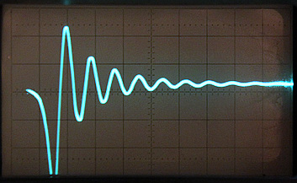

Рис. 10. Осциллограмма сигнала в индукторе при разрядной ёмкости 200 пФ и величине демпфирующего сопротивления 0 Ом.
Установки: X = 0,1 мкс/дел, Y = 2 в/дел.

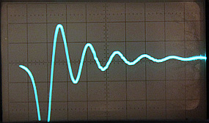

Рис. 11. Осциллограмма сигнала в индукторе при разрядной ёмкости 500 пФ и величине демпфирующего сопротивления 0 Ом.
Установки: X = 0,1 мкс/дел, Y = 2 в/дел.

1.2.6. Подведём итог результатам эксперимента.
1). - Мы установили, что в индукторе можно возбудить однонаправленный импульс тока. Для этого необходимо последовательно с индуктором включить демпфирующее сопротивление оптимальной величины.
2). - Для каждой величины разрядной ёмкости существует своя оптимальная величина демпфирующего сопротивления.
3). - Длительность однонаправленного импульса тока может регулироваться величиной ёмкости разрядного конденсатора. При увеличении ёмкости, длительность однонаправленного импульса увеличивается.

1.3. Пока мы не слишком далеко ушли в постановке опытов, рассмотрим способ бесконтактного съёма информации на осциллограф.
Такой способ, при исследовании катушки Теслы, обязателен, поскольку осциллограф имеет большую собственную ёмкость и ёмкостную связь через трансформатор с питающей сетью. При соединении общего провода осциллографа с выводом катушки Теслы, он может конкурировать с заземляющим проводом. Сам по себе осциллограф служит плохим заземлением, но в месте соединения с проводом в катушке Теслы он создаёт для сигнала в проводе ёмкостное сопротивление, которое искажает картину стоячих волн в проводе.
Простейшим прибором для снятия осциллограммы тока в проводе может служить трансформатор тока.
Я намотал трансформатор тока на первом подвернувшемся под руку кольце К17,5х8,2х5 М200НМ тонким монтажным проводом. Вместилось в один слой 24 витка. Для того, чтобы при прохождении тока через продетый в кольцо провод, напряжение на нагрузочном резисторе было таким же, как падение напряжения на измерительном резисторе 3 Ом (см. рисунок 1), нагрузочный резистор должен быть равен 72 Ом. Однако, при подключение резистора такого номинала, напряжение на нём было в 1,5 раза меньше расчётного. Этого следовало ожидать, поскольку на частоте 14 МГц потери в феррите М200НМ велики. Пришлось подобрать резистор для совпадения показаний на выходе трансформатора тока и на измерительном резисторе. В результате нагрузочный резистор оказался равным 110 Ом. Внешний вид трансформатора тока с нагрузочным резистором показан на рисунке 12.

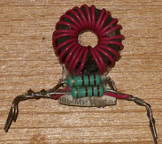

Рис. 12. Трансформатор тока.

Осциллограмма, соответствующая рисунку 7, снятая через трансформатор тока, показана на рисунке 12.

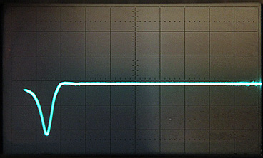

Рис. 13. Осциллограмма сигнала в индукторе при величине демпфирующего сопротивления 164 Ом, снятая через трансформатор тока.
Установки: X = 0,1 мкс/дел, Y = 2 в/дел.

Видно, что фронты сигнала несколько завалены, но для качественного анализа процессов в трансформаторе Теслы это не имеет существенного значения. Зато видно также, что исчезли звоны, вносимые осциллографом, а это гораздо существеннее.
При снижении частоты исследуемого сигнала следует ожидать увеличения его амплитуды, но не более, чем в 1,5 раза. Это необходимо иметь ввиду и, при необходимости, проводить дополнительную калибровку.

Оценим коэффициент передачи трансформатора тока.
Из рисунка 7 следует, что на сопротивлении RI = 3 Ом измеряемый ток вызвал падение напряжения Um = 3,8 В. отсюда, по закону Ома, амплитуда тока в индукторе равна
Im = Um / RI = 3,8 / 3 = 1,27 [A].
Амплитуда того же сигнала, измеренная через трансформатор тока на осциллограмме рис. 13, примерно равна Umтт = 4 В. Тогда коэффициент преобразования Ктт равен
Ктт = Umтт / Im = 4 / 1,27 = 3,16 [В/А].
Для оценки величины тока можно считать, что напряжение на выходе трансформатора в Вольтах численно в три раза больше тока в измеряемой цепи в Амперах. - Делим полученные Вольты на три, получаем Амперы тока в измеряемой цепи.

2. Предварительные эксперименты с катушкой.
Вставим теперь в индуктор катушку. Сначала простую однослойную катушку 1, намотанную проводом сечением 1,5 мм² в ПВХ - изоляции. Все исходные данные по катушке и результаты измерений и расчётов сведём в таблицу 1.

2.1. Исследуем влияние катушки на форму тока в индукторе. Для этого подключаем индуктор через конденсатор 100 пФ и сопротивление 164 Ом. На осциллографе, подключённом через трансформатор тока, видим осциллограмму тока в индукторе, представленную на рисунке 13.
- Вставляем в индуктор катушку 1, поднимаем индуктор вдоль катушки от самого низа до самого верха катушки, подключаем к выводам катушки заземление, перемещаем в катушке заземлённую дюралевую трубу на всю катушку, с заземлением катушки и/или индуктора, и без него. Видим, что начальный участок осциллограммы тока в индукторе стоит как вкопанный, то есть:
никакого влияния на форму тока в индукторе катушка не оказывает.

2.2. Исследуем влияние индуктора и заземления на форму напряжения на катушке. Для этого щуп осциллографа располагаем на расстоянии 5 см от верхней части катушки. Земляной провод осциллографа никуда не подключаем. При различных положениях индуктора и при различных вариантах заземления нижнего вывода катушки, измеряем амплитуду и частоту осциллограммы сигнала, излучаемого катушкой.

Проделываем это:
а) при незаземлённых выводах катушки;
б) при подключении заземления 1, с длиной заземляющего провода 6 м и сечением 10 мм², на арматуру, к которой приварена лицевая плита лоджии;
в) заземления 2, с длиной заземляющего провода 12 м и сечением 1,5 мм², на шину в санузле, служащую для заземления ванны;
г) заземления 3, тем же проводом, что и 2, но на арматуру;
д) на корпус осциллографа.
Результаты измерений заносим в таблицу 2.

Таблица 1. Результаты измерений и расчётов параметров катушки 1.
№  п/п | Наименование  параметра | Обозна-чение | Величина  параметра | Размерность | Формула | Примечание
1 | 2 | 3 | 4 | 5 | 6 | 7
Катушка 1 – 73 витка проводом сечением 1,5 мм² на каркасе D = 5 см
1 | Диаметр каркаса | D | 0,050 | м | измерено | -
2 | Длина намотки | h | 0,217 | м | измерено | -
3 | Диаметр жилы | d_{ж} | 0,0014 | м | измерено | -
4 | Диаметр провода | d | 0,00297 | м | d = h / n | -
5 | Количество витков | n | 73 | - | измерено | -
6 | Индуктивность | L | 62 | мкГн | измерено | -
7 | Скорость света | c | 299792458 | м / с | постоянная | -
8 | Коэф. замедления | k_{з} | 0,81 | - | измерено в прошлом опыте
Параметры ¼-волнового резонанса без заземления
9 | Длина провода | l_{пр} | 12,15 | м | l = ¶*(D + d)*n | -
10 | Длина рез. волны | λ _{пр} | 48,6 | м | 4*l | При k_{з} = 1
11 | Частота ¼-волн. рез. | f_{чрасч} | 5,0 | МГц | (c / λ _{пр}) *k_{з} | k_{з} = 0,81
Параметры ¼-волнового резонанса с заземлением 1 длиной 6 м
12 | Длина провода | l_{пр} | 18,15 | м | l = l_{пр} + 6 | -
13 | Длина рез. волны | λ _{пр} | 72,6 | м | 4*l | При k_{з} = 1
14 | Частота ¼-волн. рез. | f_{чрасч} | 3,35 | МГц | (c / λ _{пр}) *k_{з} | k_{з} = 0,81
Параметры ¼-волнового резонанса с заземлениями 2 и 3 длиной 12 м
15 | Длина провода | l_{пр} | 24,15 | м | l = l_{пр} + 12 | -
16 | Длина рез. волны | λ _{пр} | 96,6 | м | 4*l | При k_{з} = 1
17 | Частота ¼-волн. рез. | f_{чрасч} | 2,51 | МГц | (c / λ _{пр}) *k_{з} | k_{з} = 0,81

Таблица 2. Влияние индуктора и заземления на форму напряжения катушки 1.
№  п/п | Положение индуктора | Без заземл. |  | Заземление 1 |  | Заземление 2 |  | Заземление 3 |  | Корпус осц
№  п/п | Положение индуктора | Частота МГц | Ампли-туда, В | Частота МГц | Ампли-туда, В | Частота МГц | Ампли-туда, В | Частота МГц | Ампли-туда, В | Частота МГц | Ампли-туда, В
1 | 2 | 3 | 4 | 5 | 6 | 7 | 8 | 9 | 10 | 11 | 12
1 | Начало намотки | 12,5 | 0,10 | 10,5 | 0,30 | 9,8 | 0,32 | 9,8 | 0,30 | 9,5 | 0,40
2 | ¼ длины намотки | 13,5 | 0,20 | 10,0 | 0,46 | 9,5 | 0,50 | 9,4 | 0,46 | 9,0 | 0,60
3 | ½ длины намотки | 13,5 | 0,21 | 7,0 | 0,38 | 8,4 | 0,40 | 8,4 | 0,38 | 7,6 | 0,42
4 | ¾ длины намотки | 12,0 | 0,12 | 6,8 | 0,24 | 7,6 | 0,32 | 7,6 | 0,25 | 7,4 | 0,22
5 | Конец намотки | 12,0 | 0,12 | 7,2 | 0,15 | 8,0 | 0,15 | 8,0 | 0,15 | 7,5 | 0,12

2.2.1. Показания, снятые без заземления, приведены для справки, и не могут быть использованы, поскольку наличие заземления в нашем случае обязательно.
2.2.2. Показания, при которых в качестве заземления использован корпус осциллографа, очевидно, завышены и тоже приведены для справки.

2.2.3. Первое, что следует из таблицы:
Подключение заземления к нижнему выводу катушки приводит к увеличению амплитуды колебаний контура и понижению частоты собственных колебаний, по сравнению с незаземлённой катушкой.

2.2.4. Второй вывод:
Частота колебаний контура понижается при подъёме индуктора до высоты ¾ катушки, и на конце катушки опять немного возрастает.

2.2.5. Сравнение трёх заземлений показывает, что использование заземления 2 в санузле сигнал на выходе несколько выше, чем при заземлении на каркас дома.
Отсюда третий вывод:
Заземление на водосточную трубу лучше, чем заземление на арматуру бетонного дома.

2.2.6. Из таблицы также видно, что амплитуда выходного сигнала при использовании заземлений 1 и 3 одинакова. А при использовании заземлений 2 и 3 одинакова резонансная частота контура. В таблице приведены результаты измерений для случая, когда провод свободно лежит на полу. Я сделал ещё один вариант измерений, но в таблице не отразил из-за недостатка места – смотал 6 м провода из 12 в бухту, а оставшиеся 6 м оставил свободными. В этом случае частоты заземлений 1 и 3 полностью совпали. То есть, имеет значение не абсолютная длина провода, а свободная его часть. Оно и логично, что частота контура понижается из-за вносимой заземляющим проводом ёмкостью. По этой же причине корпус осциллографа сильнее всех заземлений понижает частоту колебательного контура.
Это дает нам четвёртый вывод:
Амплитуда колебаний напряжения на катушке определяется качеством точки заземления, а резонансная частота колебательного контура – свободной длиной (не смотанной в бухту) заземляющего провода.

2.2.7. И пятый вывод, который следует из таблицы:
Наиболее выгодное место расположения спирального индуктора находится на высоте одной четверти длины намотки от заземлённого вывода катушки.
Но в таблице отражены только два параметра колебаний в контуре – частота и амплитуда начального импульса. От места расположения индуктора зависит также время затухания колебаний. Для оценки такого влияния, на рисунках 14 – 18 показаны осциллограммы сигнала с катушки при различных положениях индуктора с использованием заземления 2.

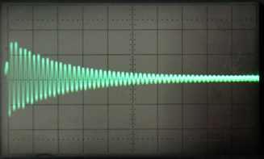

Рис. 14. Осциллограмма сигнала в катушке при нижнем положении индуктора.
Установки: X = 0,5 мкс/дел, Y = 0,2 в/дел.

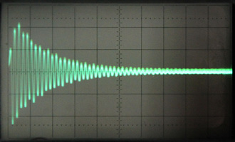

Рис. 15. Осциллограмма сигнала в катушке при расположении индуктора на высоте ¼ длины намотки.
Установки: X = 0,5 мкс/дел, Y = 0,2 в/дел.

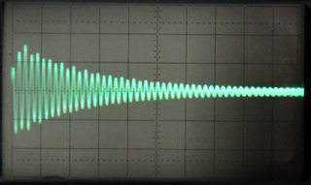

Рис. 16. Осциллограмма сигнала в катушке при расположении индуктора на высоте ½ длины намотки.
Установки: X = 0,5 мкс/дел, Y = 0,2 в/дел.

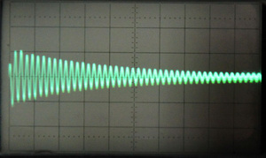

Рис. 17. Осциллограмма сигнала в катушке при расположении индуктора на высоте ¾ длины намотки.
Установки: X = 0,5 мкс/дел, Y = 0,2 в/дел.

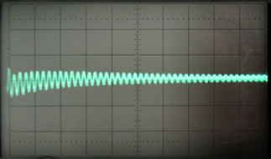

Рис. 18. Осциллограмма сигнала в катушке при расположении индуктора на верхнем краю намотки.
Установки: X = 0,5 мкс/дел, Y = 0,2 в/дел.

2.3. Теперь осталось только убедиться, что способ изменения частоты колебательного контура с помощью заземлённой металлической трубки внутри каркаса катушки не приводит к большим потерям мощности и позволяет изменять частоту в широком диапазоне. А заодно выяснить, какие по длительности импульсы тока в индукторе предпочтительнее.

2.3.1. Для экспериментов используем результаты предыдущих опытов, и используем те из них, которые дают максимальный эффект: индуктор расположим на высоте, равной ¼ длины намотки, нижний вывод катушки заземлим с помощью наиболее эффективного заземления 2.
В каркас катушки вставим заземлённую трубку, свёрнутую из дюралевой пластины, (показано на рисунке 19) и, перемещая её сверху вниз, для разных положений трубки будем измерять резонансную частоту колебательного контура и амплитуду напряжения на катушке щупом осциллографа, расположенным в 5 см от верхнего края намотки. Проведём измерения для трёх различных значений ёмкости разрядного конденсатора, и, соответственно, при трёх вариантах длительности возбуждающего импульса в индукторе. Результаты измерений запишем в таблицу 3.
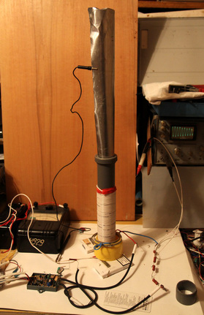

Рис. 19. Внешний вид подстроечной трубки.

Таблица 3. Влияние разрядной ёмкости Ср на форму напряжения катушки 1.
№  п/п | Положение трубки, от верхнего края намотки, см | Ср = 100пФ,  RD = 164 Ом |  | Ср = 200пФ  RD = 96 Ом |  | Ср = 500пФ  RD = 48 Ом |  | Примечание
№  п/п | Положение трубки, от верхнего края намотки, см | Частота МГц | Амплитуда, В | Частота МГц | Амплитуда, В | Частота МГц | Амплитуда, В | Примечание
1 | 2 | 3 | 4 | 5 | 6 | 7 | 8
1 | Без трубки | 9,5 | 0,60 | 9,5 | 0,64 | 9,5 | 0,44
2 | -2,5 | 9,0 | 0,58 | 9,0 | 0,60 | 9,0 | 0,40
3 | -1,0 | 8,5 | 0,42 | 8,5 | 0,58 | 8,5 | 0,40
4 | 0,0 | 8,0 | 0,38 | 8,0 | 0,48 | 8,0 | 0,40
5 | 0,6 | 7,5 | 0,36 | 7,5 | 0,42 | 7,5 | 0,40
6 | 1,0 | 7,0 | 0,30 | 7,0 | 0,40 | 7,0 | 0,40
7 | 1,5 | 6,5 | 0,26 | 6,5 | 0,37 | 6,5 | 0,40
8 | 2,0 | 6,0 | 0,24 | 6,0 | 0,33 | 6,0 | 0,39
9 | 2,6 | 5,5 | 0,20 | 5,5 | 0,32 | 5,5 | 0,40
10 | 3,7 | 5,0 | 0,18 | 5,0 | 0,28 | 5,0 | 0,39
11 | 4,8 | 4,5 | 0,18 | 4,5 | 0,28 | 4,5 | 0,36 | Биения
12 | 6,7 | 4,0 | 0,17 | 4,0 | 0,24 | 4,0 | 0,32 | Резонанс
13 | 9,5 | 3,5 | 0,20 | 3,5 | 0,29 | 3,5 | 0,40 | Биения
14 | 22 | 3,0 | 0,16 | 3,0 | 0,22 | 3,0 | 0,30

Как видно из таблицы, при вдвигании трубки на всю длину катушки, частота четвертьволнового резонанса для заземления 2 не достигнута. Зато наблюдается какой-то резонансный провал напряжения на частоте 4,0 МГц.

2.3.2. Понятно, что вдвигание заземлённой трубки в каркас с «горячего» конца катушки создаёт для большого потенциала на этом конце прямой путь в землю.
Проведём такой же опыт, но вдвигать трубку будем со стороны индуктора. Для этого зафиксируем индуктор на катушке и перевернём её индуктором вверх. Результаты измерений занесём в таблицу 4.

Таблица 4. Влияние разрядной ёмкости Ср на форму напряжения катушки 1.
№  п/п | Положение трубки, от нижнего края намотки, см | Ср = 100пФ,  RD = 164 Ом |  | Ср = 200пФ  RD = 96 Ом |  | Ср = 500пФ  RD = 48 Ом |  | Примечание
№  п/п | Положение трубки, от нижнего края намотки, см | Частота МГц | Амплитуда, В | Частота МГц | Амплитуда, В | Частота МГц | Амплитуда, В | Примечание
1 | 2 | 3 | 4 | 5 | 6 | 7 | 8
1 | Без трубки | 9,5 | 0,60 | 9,5 | 0,64 | 9,5 | 0,50
2 | 5,0 | 9,0 | 0,56 | 9,0 | 0,62 | 9,0 | 0,48
3 | 6,5 | 8,5 | 0,48 | 8,5 | 0,60 | 8,5 | 0,48
4 | 7,5 | 8,0 | 0,42 | 8,0 | 0,58 | 8,0 | 0,48
5 | 8,5 | 7,5 | 0,39 | 7,5 | 0,54 | 7,5 | 0,48
6 | 9,5 | 7,0 | 0,35 | 7,0 | 0,48 | 7,0 | 0,48
7 | 10,6 | 6,5 | 0,32 | 6,5 | 0,44 | 6,5 | 0,48
8 | 12,0 | 6,0 | 0,30 | 6,0 | 0,40 | 6,0 | 0,48
9 | 13,2 | 5,5 | 0,28 | 5,5 | 0,38 | 5,5 | 0,48
10 | 15,0 | 5,0 | 0,21 | 5,0 | 0,36 | 5,0 | 0,48
11 | 16,7 | 4,5 | 0,20 | 4,5 | 0,30 | 4,5 | 0,48 | Биения
12 | 19,6 | 4,0 | 0,18 | 4,0 | 0,30 | 4,0 | 0,48 | Резонанс
13 | 9,5 | 3,5 | 0,16 | 3,5 | 0,21 | 3,5 | 0,44 | Биения
14 | 22 | 3,25 | 0,15 | 3,0 | 0,20 | 3,0 | 0,38

Из сравнения данных в таблицах 3 и 4 следует, что переворот катушки на 180 градусов не привёл к существенным изменениям частоты и амплитуды колебаний контура при отсутствии трубки внутри катушки. А вот вдвигание заземлённой трубки со стороны индуктора внесло существенные изменения в лучшую сторону. Это хорошо видно на графиках зависимости амплитуды от частоты, которые приведены на рисунке 20.
Из графиков следует, что наиболее равномерную амплитуду даёт разрядный конденсатор ёмкостью 500 Пф.

2.3.3. К сожалению, в таблицах отражается только амплитуда начального импульса и частота, и не видна форма сигнала в катушке. А форма сигнала при величине разрядной ёмкости 500 пф на конечном участке графика быстро затухает.
В п. 1.2.5. первого раздела мы оценили длительности сигналов в индукторе для различных разрядных ёмкостей:
- для ёмкости 100 пФ – 70 нс, что соответствует частоте 14,3 МГц;
- для ёмкости 200 пФ – 87,5 нс, что соответствует частоте 11,4 МГц;
- для ёмкости 500 пФ – 140 нс, что соответствует частоте 7,1 МГц;

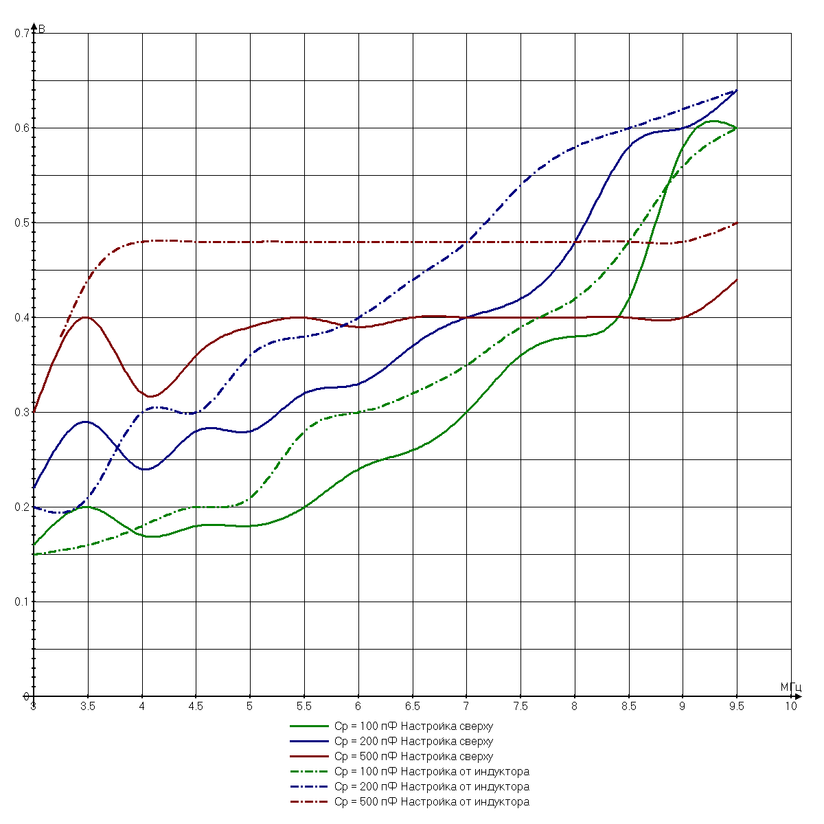
Рис. 20. Графики зависимости амплитуды сигнала на катушке от частоты.

Теперь обратим внимание на тот факт, что без заземлённой трубки, когда резонансная частота колебательного контура равна 9,5 МГц, разрядные ёмкости 100 Пф и 200 Пф обеспечивают более высокую амплитуду сигнала, чем ёмкость 500 Пф, хотя передаваемая энергия в последнем случае больше. Это происходит потому, что длительности импульса в индукторе, в первых двух случаях, меньше периода сигнала в контуре, а в третьем случае – больше.
В нашем случае разрядная ёмкость 500 пФ – оптимальна с точки зрения равномерности начальной амплитуды сигнала. При вдвигании трубки в катушку, рост амплитуды сигнала, при сокращении длительности импульса в индукторе относительно его периода, компенсирует уменьшение добротности в контуре от увеличении его ёмкости. Если взять ёмкость 1000 пФ, график для неё лежит ниже графика для 500 пФ, имеет горб на частоте 7 МГц, и завал на высших частотах. Поскольку наша задача – совместить резонансы в интервале низких частот из графика, этот вариант представляется наиболее целесообразным. На пониженных частотах, при использовании разрядной ёмкости 500 пФ сигнал в катушке затухает более медленно.
Но вообще на этот момент следует обратить внимание:
Когда рабочая частота катушки Теслы определена, необходимо, чтобы длительность импульса в индукторе была меньше периода её колебаний.

2.4. Для завершения работы с этой катушкой, неплохо бы измерить токи, протекающие в заземляющем проводе.
Надеваем на провод датчик тока и проводим измерения при различных положениях заземлённой трубки внутри катушки для двух заземлений с различной длиной провода.

2.4.1. Подключаем заземление 1. Трубка не вставлена. В заземляющем проводе наблюдаем биения колебаний тока с начальными выбросами амплитудой 0,06 А.
При вдвигании трубки биения усиливаются и на частоте 7,6 МГц наблюдается ярко выраженный резонанс с той же амплитудой 0,06 А, но не отдельные выбросы, а нарастающая, а затем спадающая синусоида. При изменении ёмкости разрядного конденсатора, частота резонанса не изменяется, максимальная амплитуда наблюдается при ёмкости 200 пФ, что согласуется с результатами, показанными на графике (рисунок 20).
Дальнейшее вдвигание трубки приводит к резкому снижению амплитуды колебаний. На частоте 5 МГц амплитуда снижается в 10 раз. При введении трубки до конца опять наблюдаются слабые биения.

2.4.2. Подключаем заземление 2. Трубка не вставлена. В заземляющем проводе наблюдаем биения колебаний тока с начальными выбросами амплитудой 0,06 А.
При вдвигании трубки биения пропадают и при дальнейшем вдвигании трубки уровень сигнала значительно падает, а затем вновь появляются биения. На частоте 4,2 МГц наблюдается ярко выраженный резонанс с амплитудой 0,04 А, - медленно нарастающая, а затем спадающая синусоида. При изменении ёмкости разрядного конденсатора, частота резонанса не изменяется, максимальная амплитуда наблюдается при ёмкости 500 пФ, что опять согласуется с результатами, показанными на графике (рисунок 20).
Дальнейшее вдвигание трубки опять приводит к резкому снижению амплитуды колебаний.

2.4.2. Объяснить появление резонансов тока в заземляющем проводе можно, если предположить, что это его ¾ - волновой резонанс.
В таблице 1 рассчитаны ¼ - волновые резонансы для катушки с заземлением 1 – 3,35 МГц, и с заземлением 2 – 2,51 МГц, при коэффициенте замедления волны, равном 0,81. Коэффициент замедления волны может зависеть как от частоты, так и от того, находится провод в катушке, или в свободном состоянии, поэтому определённо назвать его значение очень затруднительно.
Факт остаётся фактом:
В проводе наблюдается высокодобротный резонанс тока при частоте, зависящей от длины заземляющего провода. При этом резонанс в контуре не столь явно выражен. При перестройке контура, амплитуда напряжения на нём изменяется на несколько десятков процентов, в то же время амплитуда тока в проводе изменяется в десятки раз. – Совмещение резонансов – определяющее условие для возникновения тока в заземляющем проводе.

2.5. В этом пункте мы поэтапно начинаем переходить от катушки Теслы к катушке Капанадзе.

2.5.1. Итак, для получения тока в заземляющем проводе 1, нам необходимо настроить колебательный контур катушки на частоту 7,6 МГц, а для получения тока в заземляющем проводе 2 - на частоту 4,2 МГц. Попробуем сделать это без использования заземлённой трубки, а изменив конфигурацию самой катушки. Попробуем увеличить её индуктивность. Для этого смотаем часть витков с верхнего края катушки и намотаем их вторым слоем поверх оставшихся витков. Потом проделаем то же самое со стороны индуктора. Результаты измерений занесём в таблицу 5.

Таблица 5. Зависимость параметров катушки от способа намотки.
№  п/п | Вариант исполнения | Перемотано витков сверху | Перемотано витков снизу | Резонансная частота, МГц | Примечание
1 | 2 | 3 | 4 | 5 | 6
Катушка 1 – 73 витка проводом сечением 1,5 мм² на каркасе D = 5 см
1 | Исходный | 0 | 0 | 9,6 | L = 62 мкГн
2 | Вариант 1 | 5 | 0 | 10,2 | L = 64 мкГн
3 | Вариант 2 | 10 | 0 | 11,5 | L = 70 мкГн
4 | Вариант 3 | 15 | 0 | 12,0 | L = 78 мкГн
5 | Вариант 4 | 0 | 5 | 9,0 | L = 64 мкГн
6 | Вариант 5 | 0 | 10 | 6,0 | L = 70 мкГн
7 | Вариант 6 | 0 | 15 | 4,2 | L = 78 мкГн
8 | Вариант 7 (1-й Капа) | 15 | 15 | 4,1 | L = 91 мкГн
9 | Вариант 8 (2-й Капа) | 15в + 15н | 0 | 1,8 | L = 91 мкГн

Из таблицы следует, что индуктивность катушки, действительно, возрастает. Но при перемотке верхних витков частота колебательного контура возрастает, а при перемотке витков со стороны индуктора – снижается. Я этого объяснить не могу и оставляю теоретикам. Зафиксируем этот факт выделенным шрифтом:

Если при постоянной длине провода, в одной и той же катушке, часть витков сверху катушки намотать вторым слоем, резонансная частота колебательного контура возрастает, а если сделать то же самое со стороны индуктора, резонансная частота контура снижается.

Варианты 7 и 8 соответствуют двум толкованиям намотки катушки Капанадзе из видео 2004 г. Вариант 8 – когда первая половина второго слоя катушки мотается со стороны «горячего» конца, а вторая – со стороны индуктора, где и заканчивается. Вариант 8 обеспечивает самую низкую частоту резонанса колебательного контура.

2.5.2. Из таблицы видно также, что в варианте 6 мы случайно получили частоту 4,2 МГц, соответствующую резонансу в проводе при использовании заземления 2. Подключив осциллограф к трансформатору тока, надетому на заземляющий провод, действительно, наблюдаем резонанс тока с амплитудой 0,1 А, (при использовании разрядной ёмкости 500 пф). Осциллограмма тока в заземляющем проводе при совпадении резонансов приведена на рисунке 21.

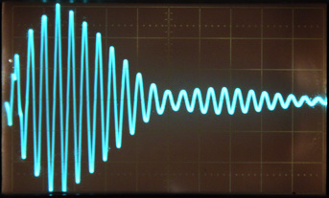

Рис. 21. Осциллограмма сигнала в заземляющем проводе при совмещении резонансов.
Установки: X = 0,5 мкс/дел, Y = 0,1 в/дел.

Таким образом, намотав часть катушки вторым слоем, как это делает Капанадзе, нам удалось понизить частоту катушки до совмещения резонансов в катушке с заземлением 2, где результат был наихудший, без применения заземляющей трубки. Это позволило поднять амплитуду тока в проводе в 2,5 раза. А теперь попытаемся этот сигнал усилить ещё больше.

2.5.3. На этом этапе надо понимать, что введением демпфирующего резистора в цепь индуктора, мы избавились от свободных колебаний в индукторе. Сделано это было исключительно с той целью, чтобы облегчить совмещение резонансов в колебательном контуре и в проводе. Биения двух частот можно легко устранить настройкой одной из них. Если бы индуктор тоже имел свои колебания, мы имели бы три частоты. Совместить резонансы трёх частот гораздо сложнее, чем двух. С другой стороны, задавив колебания в индукторе, мы практически увидели импульс тока, который обеспечивает наша схема возбуждения. Его длительность определяется разрядной ёмкостью, а однонаправленность – применяемой схемотехникой.
Тесла рекомендовал настроить собственную частоту колебаний индуктора на частоту совмещённых резонансов в контуре и в проводе. Это мы теперь и сделаем. Убираем демпфирующий резистор и подключаем параллельно индуктору конденсатор переменной ёмкости. При настройке индуктора в резонанс с уже совмещёнными резонансами в контуре и в проводе, внешний вид осциллограммы не изменился, а амплитуда возросла ровно в два раза, до величины 0,2 А. Измерение показало, что ёмкость, при которой наступает резонанс, равна 860 пФ. Отпаиваем от индуктора конденсатор переменной ёмкости, и припаиваем набор из трёх конденсаторов общей ёмкостью 860 пФ. Амплитуда сигнала не изменилась. Теперь мы готовы к следующему этапу экспериментов.
В таблице 5 вариант намотки 7 даёт почти ту же резонансную частоту, что и вариант 6, проверка показала, что и амплитуда и форма сигнала почти такие же, как и в варианте 6. Но в варианте 6 сигнал на начальном участке осциллограммы более чистый, его и будем использовать.

2.6. Перейдём теперь к самому интересному – посмотрим, как зависит ток в заземляющем проводе при включении последовательно с ним сопротивления нагрузки.

2.6.1. Последовательно с заземляющим проводом будем включать резисторы с различными сопротивлениями, измерять амплитуду и наблюдать форму осциллограммы тока в проводе. Результаты измерений занесём в таблицу 6.

Таблица 6. Зависимость параметров тока в заземляющем проводе от сопротивления нагрузки.
№  п/п | Сопротивление нагрузки, Ом | Амплитуда тока в нагрузке, А | Амплитуда напряжения, В | Энергия в первом периоде, Дж | Вид осциллограммы | Примечание
1 | 2 | 3 | 4 | 5 | 6 | 7
Катушка 1 – 73 витка проводом сечением 1,5 мм² на каркасе D = 5 см
1 | 24 | 0,2 | 4,8 | 0,11*10⁻⁶
2 | 48 | 0,2 | 9,6 | 0,23*10⁻⁶ | Не изменился
3 | 96 | 0,2 | 19,2 | 0,46*10⁻⁶ | Не изменился
4 | 164 | 0,2 | 32,8 | 0,78*10⁻⁶ | Не изменился
5 | 300 | 0,2 | 60 | 1,4*10⁻⁶ | Очень слабое затухание
6 | 600 | 0,2 | 120 | 2,9*10⁻⁶ | Слабое затухание
7 | 1200 | 0,14 | 240 | - | Изменение формы

2.6.2. Результаты измерений показывают, что:

Сопротивление нагрузки вплоть до 600 Ом практически не оказывает влияния на амплитуду и форму тока в заземляющем проводе.

2.6.3. Дополнительное измерение показало, что разрядный конденсатор ёмкостью Ср = 500 пФ заряжается до напряжения Uр = 200 В, и накопленная в нём энергия к моменту разряда равна:
Eр = Ср*Uр²/2 = 500*10⁻¹²*200²/2 = 10*10⁻⁶ [Дж].
При сопротивлении нагрузки 600 Ом только в первом периоде колебаний выделяется треть этой энергии, а ещё есть несколько периодов с затухающей амплитудой. В первом же периоде часть энергии запаслась в колебательном контуре. Её тоже можно подсчитать, но в этом нет необходимости, поскольку амплитуда и форма сигнала в колебательном контуре остались такими же, как и без нагрузки, то есть, сколько энергии из запускающего импульса уходило в колебательный контур без нагрузки, столько же уходит и с нагрузкой. При установившемся непрерывном процессе колебаний, для работы установки потребуется только энергия для поддержания колебаний в колебательном контуре, а это относительно меньше, чем энергия, уходящая на возбуждение этого контура. Отсюда осмелюсь сделать заявление, что:

Энергия в нагрузке, включённой последовательно с заземляющим проводом катушки Теслы, в которой совмещены резонансы, – это и есть СЭ – свободная энергия.

2.6.4. На этом, пожалуй, эксперименты с катушкой 1 можно прекращать. Нам удалось найти способ снижения резонансной частоты её колебательного контура, как при помощи заземлённой трубки в катушке, так и путём изменения способа намотки. Порядок снижения резонансной частоты колебательного контура позволяет снизить её до совмещения с ¼ - или ¾ - волновым резонансом, в зависимости от длины заземляющего провода.
Мы также изучили некоторые особенности катушки Капанадзе.

Главное отличие катушки Капанадзе в том, что в ней резонансная частота колебательного контура может быть в несколько раз ниже частоты в трансформаторе Теслы при той же длине провода и намотанной на том же каркасе.

Для продолжения экспериментов необходимо изготовить катушку Капанадзе.

Всем удачи! =Multik из Мультикона.=

31.03.2012

